При значительных травмах (ранениях, сотрясении мозга, множественных переломах, ожогах большой площади) нередко развивается тяжелое общее состояние организма – травматический шок. Это осложнение сопровождается резким ослаблением кровотока в артериях, венах и капиллярах вследствие снижения тонуса сосудистых стенок, относительно большой кровопотери и выраженного болевого синдрома.

Признаки травматического шока:
- Наличие травм у пострадавшего.
- На начальном этапе пострадавший ощущает сильную боль и сигнализирует о ней криком, стоном, словами. В последующем пострадавший может только издавать слабый стон, вводя в заблуждение спасателей. Такое поведение обусловлено шоковым состоянием, а не ослаблением болевых ощущений.
- Заторможенность пострадавшего.
- Выраженная бледность пострадавшего.
- Тахикардия, частое дыхание.
- Возможно кровотечение вследствие травм.

При травматическом шоке нельзя:
- Извлекать из раны осколки или любые другие предметы.
- Вправлять в рану выпавшие органы при проникающих ранениях.
- Совмещать костные обломки при открытых переломах.
- Давать пострадавшему пить в случае проникающих ранений живота.
- Оставлять пострадавшего одного.
- Переносить пострадавшего без необходимости. Все действия должны быть крайне осторожными, так как неумелые перекладывания и переноска больного могут причинить серьезную добавочную травму и ухудшить его состояние.
- Поврежденную конечность ни в коем случае не следует вытягивать и пытаться вправлять самим. Это может спровоцировать возникновение травматического шока из-за боли и кровотечения.
- Накладывать шину при открытом переломе, предварительно не остановив кровотечение, так как сильное кровотечение может привести к шоку и смерти.
Потеря каждой секунды может привести к невосполнимой кровопотере
Первая помощь при травматическом шоке в первую очередь подразумевает устранение причин вызвавших его. Поэтому необходимо снять боль или ее уменьшить, остановить возникшее кровотечение и провести мероприятия по улучшению дыхательной и сердечной деятельности. До приезда врачей самостоятельно можно провести ряд процедур, которые способны улучшить состояние пострадавшего.
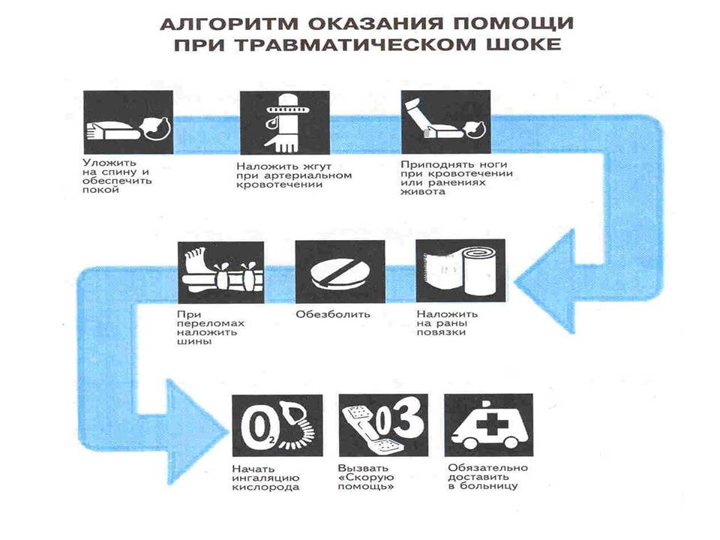
При кровотечении – немедленно наложить кровоостанавливающие жгуты или тугие давящие повязки

При переломах костей конечностей, таза и ребер, проникающих ранениях грудной клетки и брюшной полости – тщательно обезболить пострадавшего

Обработать раны и наложить стерильные повязки

Наложить транспортные шины

Вызвать «Скорую помощь»

ГАОУ ДПО УМЦ по ГОЧС Оренбургской области

Обучение, подготовка, повышение
квалификации
- в области ГО, защиты от ЧС природного и техногенного характера;
- в сфере пожарной безопасности (пожарно-технический минимум, подготовка руководителей и членов добровольных пожарных дружин);
- по программе подготовки матросов-спасателей ведомственных и общественных спасательных пунктов;
- по программе профессионального обучения: «Матрос-спасатель» Код 13495;
- по программе первоначальной подготовки спасателей МЧС России;
- по программе подготовки должностных лиц, уполномоченных проводить с работниками организации вводный инструктаж по ГО и защите от ЧС;
- по программе подготовки специалистов в области эксплуатации и технического обслуживания газобаллонных автомобилей.

г. Оренбург, ул. Луговая, 78а
33-49-96
33-46-16
33-67-91
Эл. почта: orenumc@mail.ru
Сайт: umcgochs.ucoz.ru
Департамент пожарной безопасности
и гражданской защиты
Оренбургской области

ГАОУ ДПО УМЦ по ГОЧС Оренбургской области

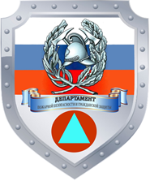

ПОМОЩЬ ПРИ ТРАВМАТИЧЕСКОМ ШОКЕ

Оренбург
2020

